Урок технологии
Учитель:
Класс: 6 «В» (7 учащихся с лёгкой степенью У О)
Обучение по основной адаптированной образовательной программе для детей с ограниченными возможностями здоровья (детей-инвалидов и детей с нарушениями интеллекта лёгкой и умеренной степени умственной отсталости) МБОУ «СШ№5» (2-9классы)
Тип урока: комбинированный
Тема: Устройство и назначение сверлильного станка. Правила безопасной работы при сверлении
Цель: формирование знаний и умений по устройству и назначению сверлильного станка
Образовательные задачи:
- формировать новые знания учащихся по теме «Устройство и назначение сверлильного станка»
- развивать умения выполнения сверления древесины
- научить распознавать сборные чертежи столярных изделий
Коррекционно-развивающие задачи:
- развивать мышление учащихся на основе аналитико-синтетической деятельности,
- корригировать устную речь через обогащение технологического словаря учащихся, правильное построение предложений.
Воспитательные задачи:
- воспитывать у учащихся положительное отношение к рабочим профессиям;
- формировать толерантное отношение учащихся друг к другу.
Оборудование: чертёжные инструменты, проектор, экран, презентация, тетради, столярные инструменты, сверлильный станок.

План урока.(1час)
I |  | Организационный момент. | 4 минуты
II |  | Сообщение темы и цели урока. | 2 минуты
III |  | Актуализация опорных знаний
 |  | 1.сверление древесины | 10 минут
 |  | а) Что такое сверление?
 |  | б) Какие бывают отверстия?
 |  | в) Какими инструментами выполняется сверление в ручную?
 |  | г) Как выполняется разметка отверстий?
Физминутка – смена деятельности учащихся
 |  | 2.Коррекционно-развивающие задания. Развитие устной речи. Обогащение технологического словаря учащихся. | 18 минут
 | а) Назначение сверлильного станка
 | б) Устройство сверлильного станка
 | в) Правила безопасной работы при сверлении
IV | Итог урока. |  | З минуты
V | Рефлексия |  | 3 минуты

Ход урока.

№ | Этап урока. Деятельность учителя |  | Деятельность учащихся
I | Организационный момент.  - бригадир доложи о готовности класса к уроку (доклад бригадира) |  | Дети садятся.  Проверяют свою готовность к уроку
II | Сообщение темы и цели урока.  - Давайте вместе прочитаем тему нашего урока, которою мы продолжаем изучать и запишем план, по которому мы будем работать (слайд)  -Сегодня мы изучим устройство сверлильного станка. Но перед этим мы должны вспомнить, что мы знаем о сверлении.  Работать будем дружно и внимательно. |  | Учащиеся читают тему урока и план урока (слайд)
III | Актуализация опорных знаний
 | Мы с вами уже много что знаем и умеем. Например, мы уже с вами выполняли работы по сверлению древесины.  Сверление - это один из видов механической обработки материала резанием. В этом методе используется специальный режущий инструмент - сверло. С его помощью можно сделать отверстие разного диаметра, а также глубины.  - при изготовлении некоторых изделий требуется получить отверстия цилиндрической формы. Отверстия представляют собой углубления в деталях. Они могут сквозными и глухими. Сквозные отверстия проходят через всю деталь насквозь. Глухие отверстия не выходят наружу, а только выполняются на определенную глубину.  (разделимся на две команды и проверим, кто быстрее справится со сверлением)  И не забываем, что до начала сверления на плоскости заготовки карандашом или шилом намечают центр отверстия. Затем сверло, закрепленное в коловороте или дрели, ставят в отмеченной точке под прямым углом к поверхности заготовки. И производят сверление.  А знаете ли вы что быстрее и точнее отверстие сделает сверлильный станок.  Нам надо с ним познакомиться, но сначала сделаем не большую разминку |  | -работа с карточками и ручными инструментами (по тетрадям и на слайде)
 | Физминутка – смена деятельности учащихся
 | 2. Работа в тетрадях. Записать в тетради определение «сверлильный станок» и его назначение.  Сверлильный станок — это технологическая машина, предназначенная для получения отверстий.  - Выполняются на нем и другую работу: шлифование (зачистка, чистовая отделка) абразивной шкуркой, которую наматывают на специальный барабан или цилиндр.  - Как и любая другая машина, сверлильный станок имеет основные составные части: двигатель электрический, передаточный механизм (клиноременная передача), исполнительный орган (шпиндель с патроном), рабочий стол, станина, стойка, а также органы управления. (Слайд 3)  - для более подробного изучения, прошу вас подойти к станку.  Для механического сверления отверстий используют сверлильные станки различных типов. Внимание на наш сверлильный станок, он один из простейших.  Состоит из следующих частей: Основанием станка является плита. Сверху на ней есть выступы, которые образуют стол. Эти выступы и пазы между ними нужны для установки и закрепления на столе заготовок с помощью болтов, специальных прижимов или машинных тисков. Заготовки можно устанавливать на столе и без тисков — на деревянной подкладке.  На передней части плиты расположены две кнопки. Служат для включения электродвигателя и выключения. На плите неподвижно крепится вертикальная колонка, по которой вверх и вниз перемещается Шпиндельная бабка. Она фиксируется неподвижно с помощью небольшой рукоятки, которая расположена справа, около электродвигателя. В шпиндельной бабке расположен механизм подъема и опускания шпинделя. Его перемещение управляется штурвалом с тремя ручками.  Нижняя часть шпинделя имеет конический хвостовик, на который надевается сверлильный патрон. Шпиндель получает вращение от электродвигателя через клиноременную передачу. Она состоит из двух пятиступенчатых шкивов и приводного ремня.  Для контроля перемещений (подачи) сверла с патроном впереди шпиндельной бабки имеется шкала (линейка) с делениями. Вдоль нее движется указатель, который связан со шпинделем.  Чтобы получить отверстия, необходимо правильно установить скорость резания. Она зависит от частоты вращения шпинделя, твердости обрабатываемого материала и диаметра сверла. Частоту вращения можно изменять, если переставлять ремень по ступеням шкивов.  Наибольшая частота вращения получается при крайнем верхнем положении приводного ремня на шкивах. В целях безопасности ременная передача сверху закрывается кожухом.  Правила безопасной работы:  - Выполнять упражнения только в спецодежде.  - Не включать станок без разрешения учителя.  - Перед включением станка проверить надежность соединения защитного заземления (зануления) с корпусом станка, протереть защитный экран, проверить надежмность закрепления сверла и заготовки, отвести сверло вверх от заготовки.  - Выполнять упражнения только с опущенным экраном.  - Не наклонять голову близко к вращающемуся сверлу.  - Не облокачиваться на станок, не класть на него инструменты и заготовки.  - Не трогать сверло руками во время работы.  - Не отходить от станка, не выключив его | Под руководством учителя изучают устройство сверлильного станка  -записать в тетрадях основные части сверлильного станка (написан на доске)
IV | Итог урока.  Мы завершили с вами изучение устройства сверлильного станка и его назначение. На следующем уроке каждый из вас поработает за этим станком.
V | Итоговая рефлексия.  Итак, вспомним назначение некоторых основных частей сверлильного станка:  - для чего нужен патрон станка  -для чего нужен шпиндель станка  - для чего нужна крышка  -для чего нужны ремень и шкив, ременная передача. | Учащиеся проверяют знания, полученные на уроке

Урок технологии
Учитель:
Класс: 6 «В» (7 учащихся с лёгкой степенью У О)
Обучение по основной адаптированной образовательной программе для детей с ограниченными возможностями здоровья (детей-инвалидов и детей с нарушениями интеллекта лёгкой и умеренной степени умственной отсталости) МБОУ «СШ№5» (2-9классы)
Тип урока: комбинированный
Тема: Диаметр отверстия
Цель: формирование знаний и умений по понятию и определению диаметра отверстия.
Образовательные задачи:
- формировать новые знания учащихся по теме «Диаметр отверстия»
- развивать умения выполнения сверления древесины
- научить распознавать сборные чертежи столярных изделий
Коррекционно-развивающие задачи:
- развивать мышление учащихся на основе аналитико-синтетической деятельности,
- корригировать устную речь через обогащение технологического словаря учащихся, правильное построение предложений.
Воспитательные задачи:
- воспитывать у учащихся положительное отношение к рабочим профессиям;
- формировать толерантное отношение учащихся друг к другу.
Оборудование: чертёжные инструменты, проектор, экран, презентация, тетради, столярные инструменты, сверлильный станок.

План урока.(1час)
I |  | Организационный момент. | 4 минуты
II |  | Сообщение темы и цели урока. | 2 минуты
III |  | Актуализация опорных знаний
 |  | 1.сверление древесины | 5 минут
 |  | а) Что такое сверление?
 |  | Б) Назначение сверлильного станка
 |  | в) Устройство сверлильного станка
 |  | г) Правила безопасной работы при сверлении
Физминутка – смена деятельности учащихся
 |  | 2.Коррекционно-развивающие задания. Развитие устной речи. Обогащение технологического словаря учащихся. | 18 минут
 | а) Диаметр отверстий
 | б) Выбор сверл
 | в) Изготовление карандашницы
IV | Итог урока. |  | З минуты
V | Рефлексия |  | 3 минуты
VI | Уборка рабочего места |  | 5 минут

Ход урока.

№ | Этап урока. Деятельность учителя |  | Деятельность учащихся
I | Организационный момент.  - бригадир доложи о готовности класса к уроку (доклад бригадира) |  | Дети садятся.  Проверяют свою готовность к уроку
II | Сообщение темы и цели урока.  - Давайте вместе прочитаем тему нашего урока, которою мы продолжаем изучать и запишем план, по которому мы будем работать (слайд)  -Сегодня мы познакомимся с понятием диаметр отверстия. Но перед этим мы должны вспомнить, что мы знаем о сверлении и инструментах и о приспособлениях.  Работать будем дружно и внимательно. |  | Учащиеся читают тему урока и план урока (слайд)
III | Актуализация опорных знаний  На прошлом уроке мы с вами изучили устройство сверлильного станка.  С помощью которого выполняется какая операция?  Совершенно верно - это сверление. Давайте вспомним определение слова «Сверление». Сверление - это один из видов механической обработки материала резанием. В этом методе используется специальный режущий инструмент - сверло. С его помощью можно сделать отверстие разного размера, а также глубины.  А какие виды отверстий вы знаете?  Они могут быть сквозными и глухими. Сквозные отверстия проходят через всю деталь насквозь. Глухие отверстия не выходят наружу, а только выполняются на определенную глубину.  Назовите основной инструмент для сверления? Совершенно верно, это сверло. |  | -работа с карточками «Устройство сверлильного станка» (по тетрадям и на слайде)
 | Физминутка – смена деятельности учащихся
 | 2. Работа в тетрадях. Запишите в тетради определение «диаметр отверстия». Диаметр сверла указан на хвостовике.  В основном на уроках мы используем такие виды сверел для сверления отверстий:  - спиральное по металлу;  - спиральное по дереву;  - перовое по дереву.  Но, так же еще бывают другие (показ на сладе 7)  Закрепление сверла на сверлильном станке.  Закрепляется сверло в патроне с помощью специального ключа.  Сверлильные патроны служат для закрепления сверл с цилиндрическими хвостовиками.  Удерживание заготовок при сверлении.  -при сверлении мелких заготовок применяется тиски.  Основные части сверла.  - режущая кромка;  - спираль;  - хвостовик.  При работе на сверлильном станке должны соблюдаться правила безопасной работы (повторение правил Т/Б)  Практическая работа.  1. Учитель. Сейчас мы с вами приступим к изготовлению подставки для карандашей. (Демонстрация подставок для карандашей)  2. Практическое применение. Беседа.  Где мы можем применить такие подставки?  Из какого материала мы можем изготовить такое изделие?  На какие геометрические фигуры похожа карандашница?  Какие инструменты нам понадобятся для работы? (разметочный инструмент, сверлильный станок, сверла, наждачная бумага)  Какие приемы работы мы будем выполнять? (нанесение разметки, сверление)  Какие правила безопасной работы мы должны при этом соблюдать? (рассказывают ТБ)  Правила безопасной работы:  - Выполнять упражнения только в спецодежде.  - Не включать станок без разрешения учителя.  - Перед включением станка проверить надежность соединения защитного заземления (зануления) с корпусом станка, протереть защитный экран, проверить надежность закрепления сверла и заготовки, отвести сверло вверх от заготовки.  - Выполнять упражнения только с опущенным экраном.  - Не наклонять голову близко к вращающемуся сверлу.  - Не облокачиваться на станок, не класть на него инструменты и заготовки.  - Не трогать сверло руками во время работы.  - Не отходить от станка, не выключив его  (ответы учащихся)  Обобщение ответов учащихся.  3. Учитель. Сверлильный станок – очень большой помощник в работе. На нем можно выполнять сверление отверстий различных диаметров. Вот например такую подставку мы можем использовать для хранения цветных и простых карандашей. В каждой из карандашниц есть технологическое отверстие.  - сейчас я раздам каждому технологические карты, и вы ребята, попробуете изготовить для себя каждый карандашницу.  Разбор чертежа.  (Демонстрация чертежа.)  Чертеж или эскиз такой детали содержит одно изображение: вид сверху.  План изготовления подставки:  - Выполни разметку по длине заготовки:  - измерь ширину заготовки;  - раздели ширину заготовки пополам;  - найди середину и проведи линию карандашом по длине заготовки;  - от края по всей длине намеченной линии отметь центры будущих отверстий на расстоянии друг от друга 15 мм.  - просверли отверстия на станке.  - Зачистить поверхность подставки.  Изготовление подставки учащимися, учитель оказывает необходимую помощь в работе. (Творческая работа учащихся. Индивидуальные консультации.) | работа по изучению видов свёрл  -записать в тетрадях термин – диаметр отверстия ( написан на доске)
IV | Итог урока.  Сегодня мы с вами на уроке выполняли подставку для карандашей.
V | Итоговая рефлексия.  Итак, вспомним то, что изучали на уроке, что нам удалось выполнить в течении нашего занятия.  - Диаметр отверстий – это….  - Какие виды сверел бывают?  - Назовите пожалуйста составные части сверла | Учащиеся проверяют знания, полученные на уроке

№ п/п | Операция | Эскиз (изображение) | Материалы | Инструменты (приспособления)
1 | Измерь ширину заготовки | 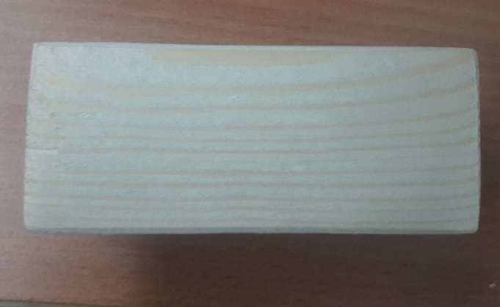 | заготовка | Линейка, карандаш
2 | Раздели ширину заготовки пополам |  | заготовка | Линейка, карандаш
3 | Найди середину и проведи линию карандашом по длине заготовки |  | заготовка | Линейка, карандаш
4 | От края по всей длине намеченной линии отметь центры будущих отверстий на расстоянии друг от друга 15 мм. |  | заготовка | Линейка, карандаш
5 | Просверли отверстия на станке. | 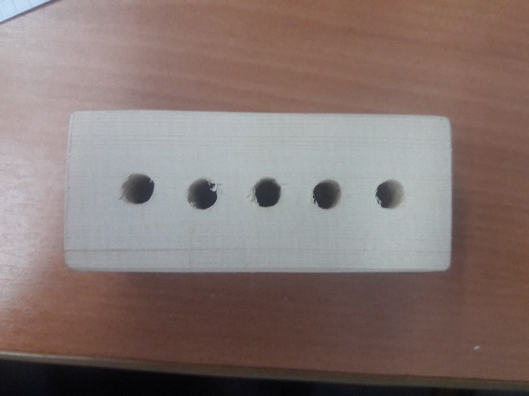 | заготовка | Сверлильный станок, сверло
6 | Зачистить поверхность подставки | 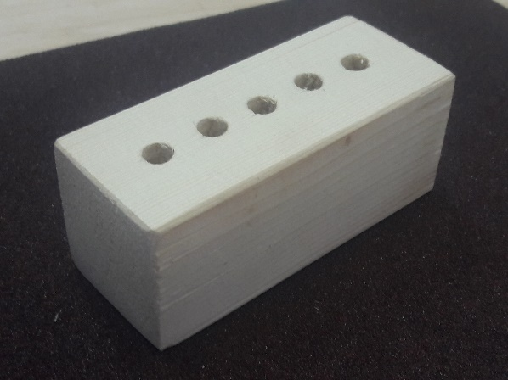 | заготовка | Наждачная бумаги

